Opsætning af Discord developer mode

August 2022

- Login på Discord
- Opret din egen server på Discord, sådan at du har admin-rettigheder og kan godkende din bot
- Gå til Discord’s udviklerportal på https://discord.com/developers/applications
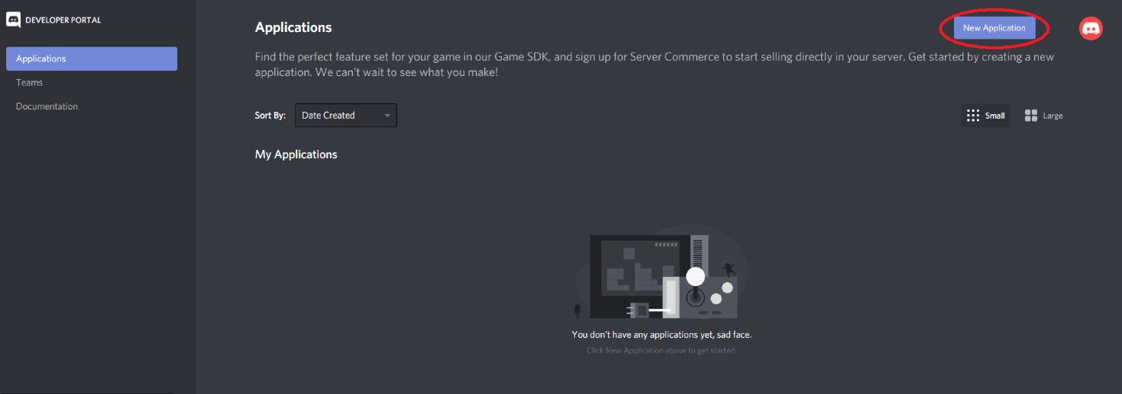
- Klik på New Application
- Giv din Bot et navn og tryk Create
- Vælg Bot i menuen til venstre
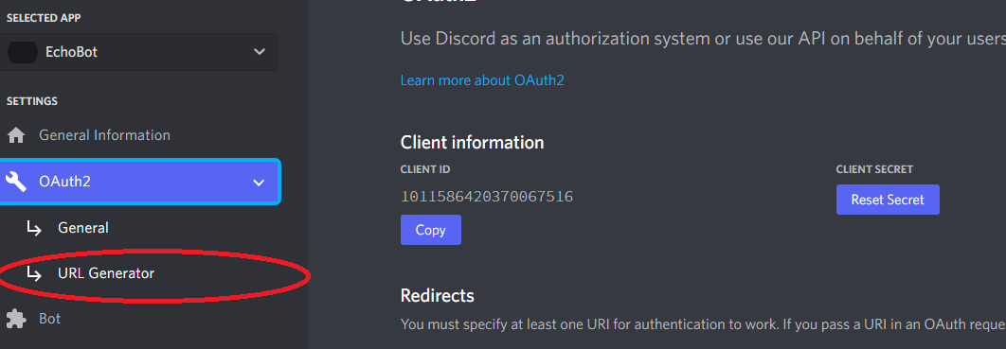
- Klik på Add Bot. Du vil blive spurgt om du ønsker at tilføje en bot – svar ja til det
- Vælg OAuth2 i menuen til venstre og klik på URL Generator
- Check box til bot og Administrator.

- Kopier linket
- Følg linket via din browser
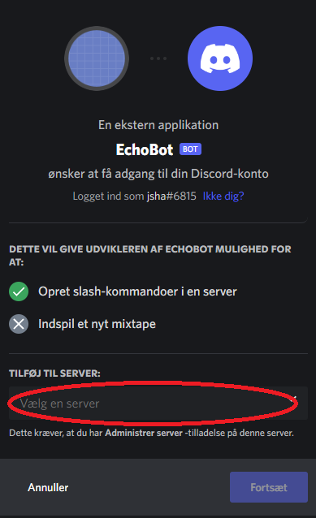
- Vælg din server og klik fortsæt
- Din bot kender nu din server og din server kender din bot. Men for at du kan lave programmer til din bot, skal programmerne også godkendes af Discord. Det bruger man en Token til.
- For at finde din token skal du klikke på Bot i venstre side af menuen.
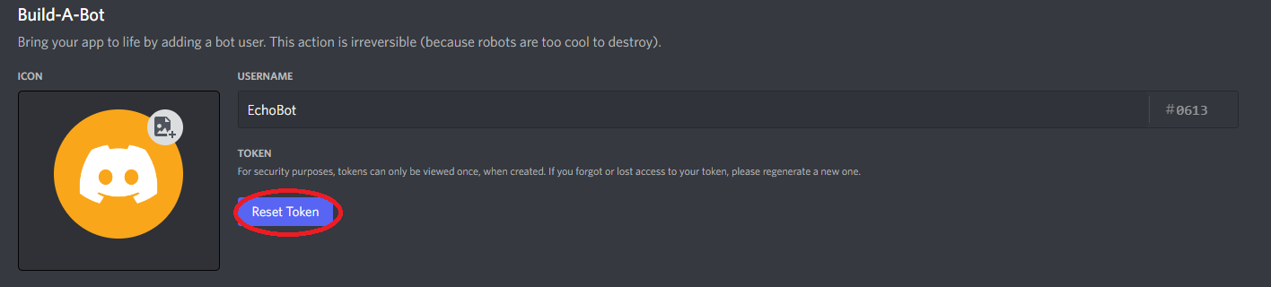
- Her vil din token-string stå ved siden af din bot’s profilbillede. Den står der kun første gang du kigger, så hvis den ikke står der, klikker du på Reset Token. Du vil i så fald blive spurgt om din gamle token må sættes ud af drift – det er ikke noget problem, da du ikke har kodet med den endnu.
- Gem din token (tekst-strengen jeg har markeret) i en fil token.txt
- Desuden skal du sørge for at din Bot har til formål at lave Message content.

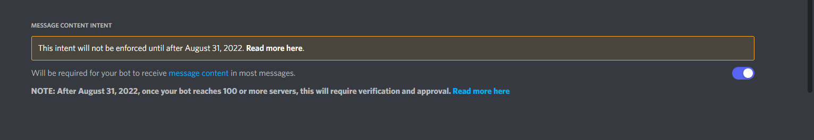

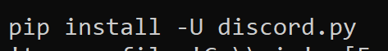
- Du er nu klar til at prøve test-eksemplet echobot.py der ligger i Lectio, eksemplet vil fejle, hvis du mangler at installerer Discord.py - biblioteket. Det gøres således:
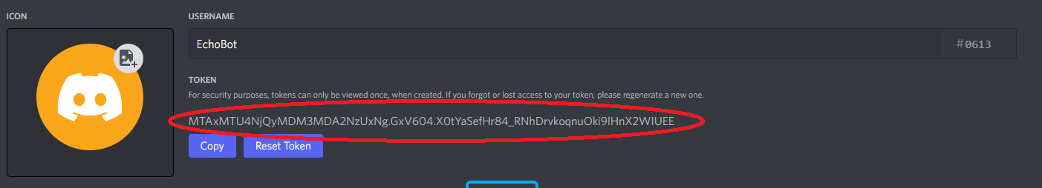
- Husk at token.txt skal ligge i samme mappe, som echobot.py
- Når echobot.py kører, kan du skrive ”!echo hej” i din discord server og få en besked tilbage hvor der står ”hej”.

